# Train Avant de Twingo - DAE (Direction assistée éle&ctrique)

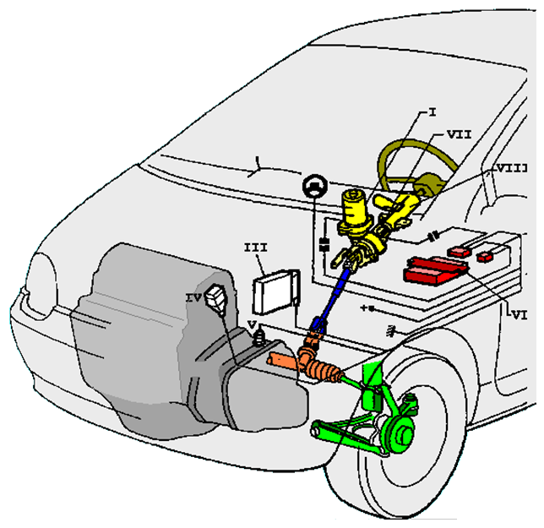

## Mise en situation

• Les normes d’ergonomie en automobile définissent une valeur maxi de couple au volant à développer par l’utilisateur d’un véhicule. Le mécanisme de direction assistée électrique de TWINGO est décrit par le schéma ci-dessous :

 

• La fonction globale du système de direction est : ORIENTER les roues du véhicule.

• Les différents diagrammes SYSML de la DAE sont donnés ci-après.

#### Diagramme de cas d’utilisation et diagramme de contexte

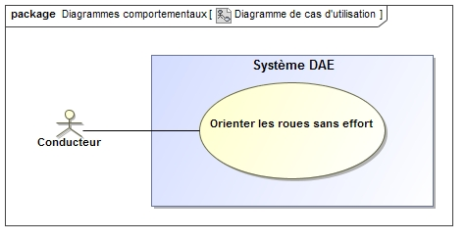 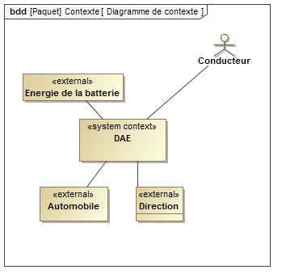

#### Diagramme des exigences

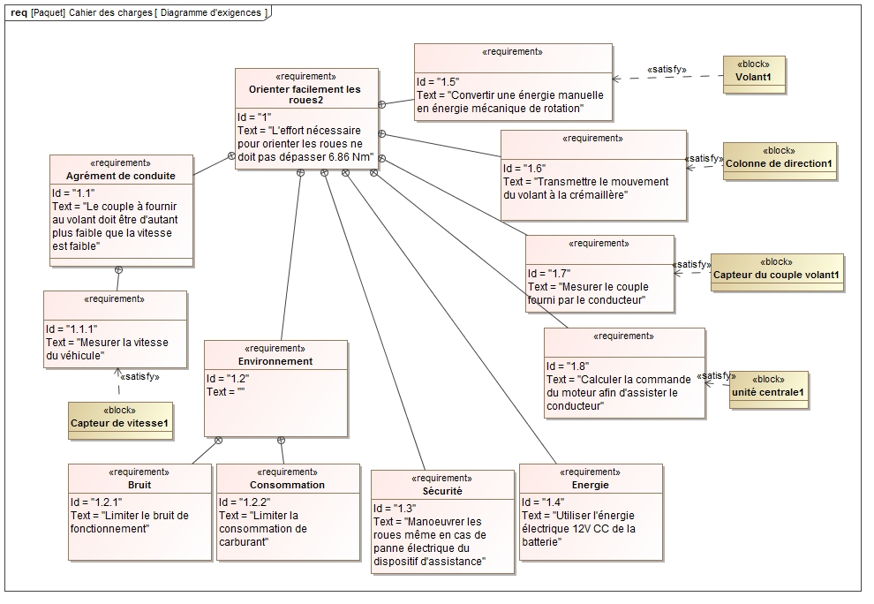

## Exigence 1.6 : Transmettre le mouvement du volant à la crémaillère.

### Présentation du mécanisme

• La figure ci-dessous représente un modèle en vue de dessus du mécanisme de direction (attention sur le schéma, l’ensemble crémaillère a effectué une rotation autour de BB’ afin de ramener le pignon de crémaillère (7) dans le plan du sol .

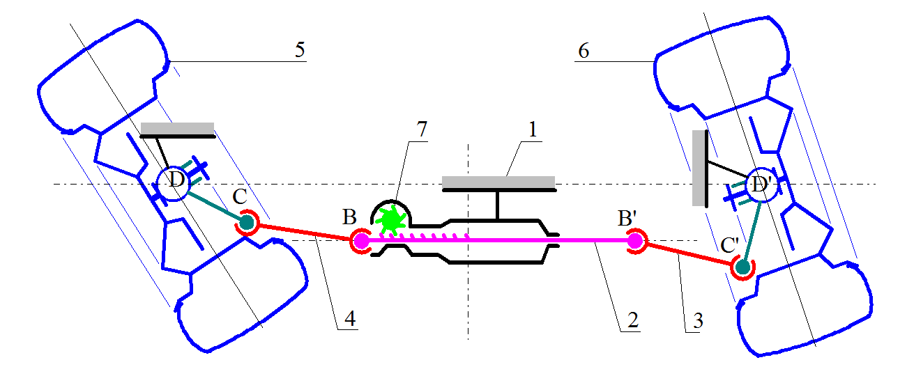

y

x



Modèle géométrique et cinématique de la direction en vue de dessus

##### Remarque :

Seule une modélisation tridimensionnelle permet une étude rigoureuse du train avant d’un véhicule (en particulier, l’axe de pivotement de chaque roue est en réalité incliné par rapport à la direction verticale ).

Toutefois, une analyse simplifiée à partir de modèles plans permet de montrer l’influence de certains paramètres et de calculer leur ordre de grandeur.

• La courbe du constructeur donnée ci-dessous, représente le couple au volant en fonction de son angle de rotation. Sur cette courbe figure le couple maximum appliqué au volant pour un véhicule à l’arrêt sur sol sec très adhérent.



### Étude expérimentale

• Régler l’effort résistant sur les pivots de roue à 32Nm, appeler le professeur si nécessaire. Normalement, les informations ci-dessous doivent suffire.

• A l’aide des clefs appropriées, régler le couple de pivotement C0 à 32 N.m. Pour cela, reportez-vous aux informations présentes sur le bord du boitier de réglage. Attention : Les informations génériques données dans la documentation ne sont pas identiques aux valeurs lues sur les étiquettes collées sur les pivots de notre station instrumentée. Ce sont celles de notre installation qui font foi.

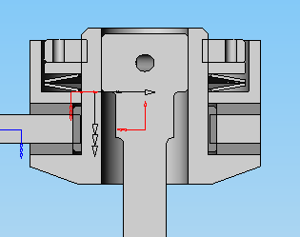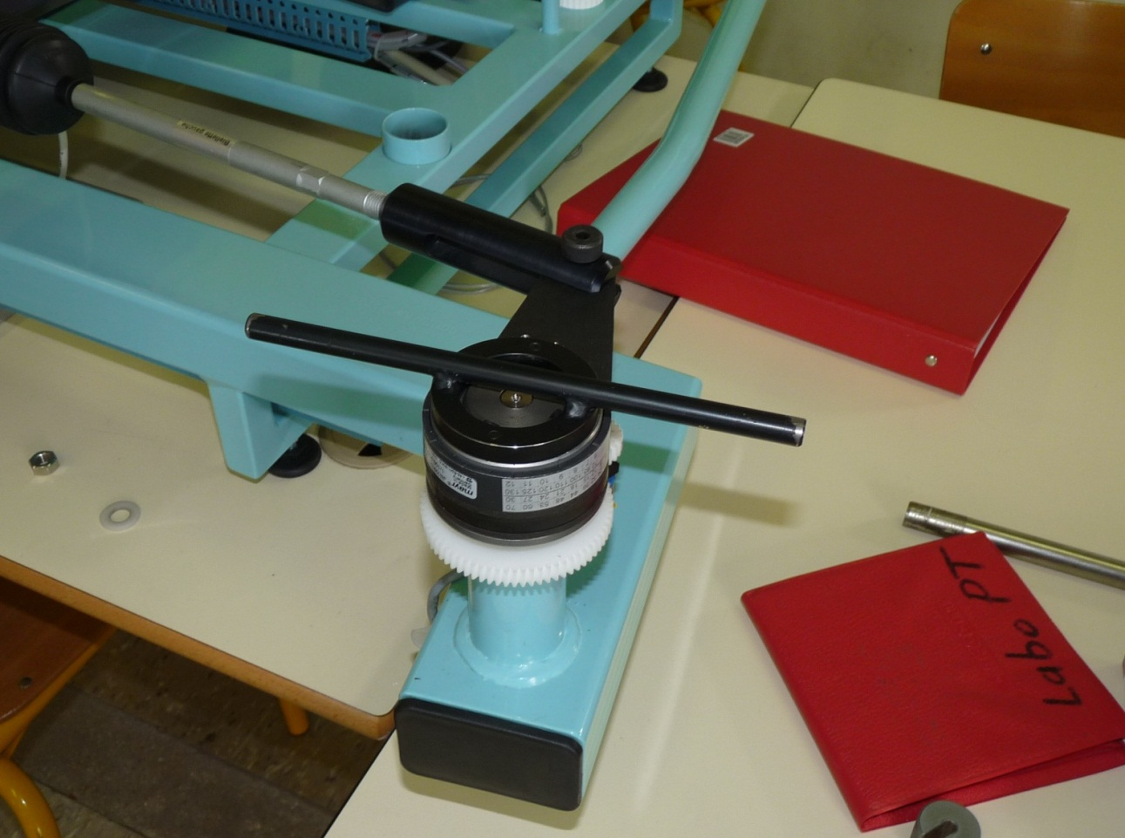

Rondelles Belleville montées en opposition.

• Pour information, en allemand :

* 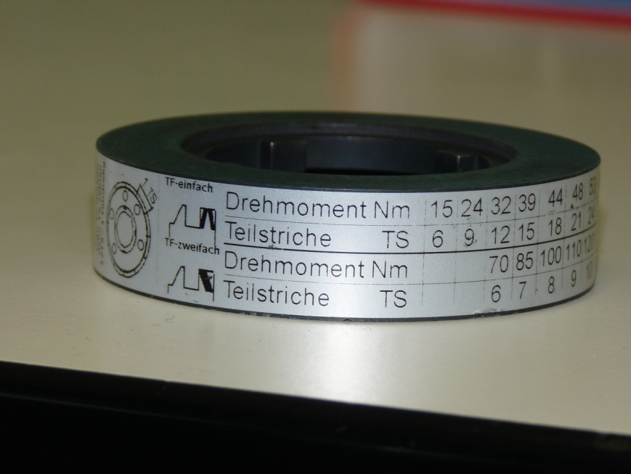TF – Einfach = Montage en opposition.
* TF – Zweifach = Montage en série
* Teilstriche = Nombre de secteurs. Il y a 12 secteurs pour un tour
* Drehmoment = Couple de rotation transmis

Les mesures se font sans assistance.

###### ✍**1** Procéder à la mesure !

##### Utilisation du logiciel

* Lancer le logiciel DAE ;
* Mettre le volant en butée, braqué à gauche ;
* Établir la communication micro / station en validant successivement « Mesures » et « Initialiser ».
* Appuyer sur le bouton « Démarrage mesure » du tableau de bord.
* Tourner le volant vers la droite jusqu’à atteindre la butée droite et revenir en butée gauche.
* Attendre l’importation des résultats.
* Traiter les résultats :
* Revenir à la page d’accueil ;
* Sélectionner le bouton « Tracé de courbes » ;
* Choisir en abscisse la « rotation du volant » ;
* Choisir en ordonnée le « couple au volant » puis le « couple en sortie » ;
* Cocher la case correspondant à votre mesure ;
* Tracer.

###### ✍**2** Comparer les courbes obtenues avec les données du constructeur.

###### ✍**3** Comparer le « couple au volant » et le « couple en sortie ». Expliquer.

###### ✍**4** Reprendre la démarche précédente et tracer l’évolution du « couple sur la roue gauche » et du « couple sur la roue droite » en fonction de la rotation du volant.

###### ✍**5** Relever le couple résistant sur chacune des roues.



• On étudie maintenant la réalisation des pivots de la station DAE.

###### ✍**6** Expliquer, en étayant votre travail d’un ou plusieurs schémas, comment se fait le réglage du couple résistant.

###### ✍**7** En observant ces pivots expliquer en quoi ils modélisent le comportement d’un pneu en interaction avec le sol.

# Train Avant Citroën - Cinématique

## Présentation (PC 112-05)

• Le train avant d’un véhicule Citroën est partiellement défini sur la documentation du constructeur.

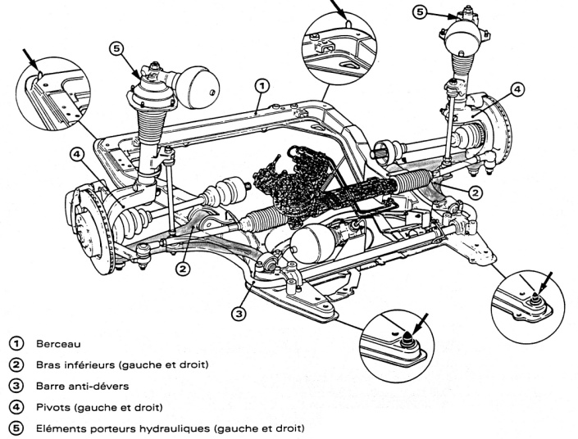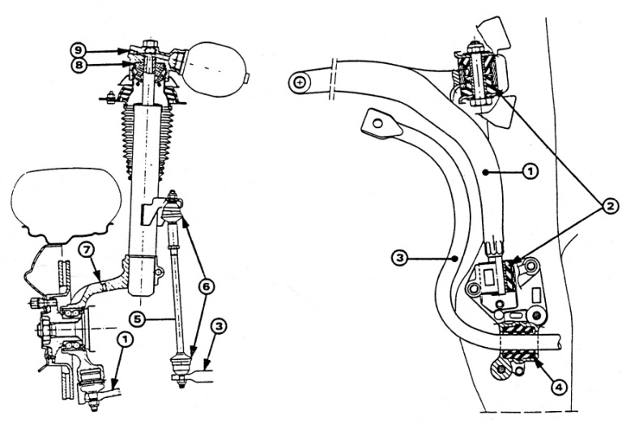

• Le train avant doit assurer principalement deux fonctions :

* Maintenir les liaisons du véhicule avec la route au niveau des roues, quels que soient l'état du revêtement et les conditions de conduite, tout en assurant un confort acceptable pour les usagers.
  + Cette fonction est réalisée au niveau de chaque roue avant par un ensemble cinématique complexe, nommé usuellement suspension, auquel sont adjoints des éléments élastiques (ressort, barres de torsion, ensemble hydropneumatique...) et amortisseurs hydrauliques.
* Assurer les changements de cap du véhicule au moyen de la direction en provoquant le pivotement des roues.

Seule une modélisation tridimensionnelle du train avant autorise une étude précise de son comportement. Toutefois, une analyse simplifiée à partir de modèles plans permet de montrer l'influence de certains paramètres et de calculer leurs ordres de grandeur.

## Étude du véhicule en virage

• La figure ci-après montre en vue de profil et de dessus un véhicule dans une situation de virage.

* Les quatre roues sont indicées 1, 2, 3 et 4, de centres C1, C2, C3 et C4.
* L'**empattement** du véhicule est défini par la dimension **a** = C1C3 = C2C4.
* Les **voies avant et arrières** sont supposées égales, définies par **b** = C1C2 = C3C4.
* La contrainte à respecter pour limiter l'usure des pneumatiques est d'approcher au plus près de la condition de **roulement sans glissement** des quatre roues sur le sol.
* Cinématiquement, les vecteurs vitesse des points Ci liés au bâti, par rapport au sol doivent donc être respectivement coplanaires au plan de chaque roue.

C

4

C

3

C

2

C

1

C

3

C

1

H

3

H

1









###### ✍**1** Reproduire cette figure sur votre copie et mettre en place graphiquement les directions des vitesses des points C1 à C4 du véhicule par rapport au sol permettant de respecter la condition de roulement sans glissement en H1, H2, H3 et H4. En déduire où doit se trouver le **centre instantané de rotation** I ("centre du virage") du mouvement du véhicule par rapport au sol. Les angles 1 et 2 sont-il égaux ?

###### ✍**2** Exprimer 1 en fonction de a, b et de Rv rayon du virage pris entre I et le milieu de l'essieu arrière de la voiture. Exprimer 2 en fonction de a, b et de Rv. Éliminer Rv et trouvez 2 en fonction de 1, a et b.

## Modèle cinématique de la direction

• On connaît, à présent la loi cinématique qui lie le pivotement d'une roue au pivotement de l'autre. Comment peut-on réaliser ceci ? Plusieurs solutions peuvent être envisagées :

* **Solution 1** : le volant actionne un capteur d'orientation ; celui-ci envoie son information de sortie à un système électronique qui pilote deux moteurs (un par roue directrice) qui assurent le braquage des roues. C'est une solution qui verra peut-être le jour dans un avenir proche !
* **Solution 2** : utiliser un système mécanique qui transforme la rotation du volant en pivotement de la roue. Un système d'engrenages peut transformer une rotation en une rotation mais le système doit commander les deux roues différemment car la roue intérieure braque plus que la roue extérieure.

• Le problème n'est pas simple et il est résolu de façon assez satisfaisante par le système décrit ci-dessous.

• Le système est représenté en vue de dessus (l'observateur est au-dessus de la voiture, sur un pont par exemple). On n'a pas représenté ici le pignon qui actionne la crémaillère, ni le volant. Seul le mécanisme qui permet de faire braquer un peu plus la roue intérieure nous intéresse.

• Il est constitué :

* de la crémaillère (2) lié au bâti par une liaison glissière d'axe 
* de deux biellettes (ou bielles) de direction (3) et (4), liées à la crémaillère (2) par des rotules de

centres B et B'

* des deux fusées (5) et (6), supposées liés au châssis (1) par deux liaisons pivot dont les axes sont définis par la géométrie de la suspension. Les ensembles (5) et (6) font par ailleurs l'objet de liaisons rotules de centres C et C' avec les biellettes.

Remarque : la modélisation plane du mécanisme de direction conduira à supposer que les pivots entre les fusées et le châssis aient pour axes respectifs  et. 



### Caractéristiques :

pneumatiques : 205/60 R 15 largeur à la jante: 205 mm

rapport hauteur / largeur = 60 %

jantes de diamètre 15'' ( " = **1 pouce soit 25,4 mm**)

BB' = 700 mm

BC = B'C' = 302 mm a = 2850 mm

DD' = 1380 mm b = 1500 mm

CD = C'D' = 160 mm

Distance de la droite (D,D') à l'axe de crémaillère : 150 mm

## But du TP

**• Ce système de direction doit respecter au plus près la relation donnant 2 en fonction de 1, a et b établie précédemment à la question 2.**

• On se propose de trouver **2** résultant d'une étude du mécanisme de direction schématisé ci-dessus et de comparer ensuite les résultats trouvés à ceux donnée par la relation de la question 2.

### Étude géométrique

* Créer un dossier au nom de votre binôme dans ***mes documents / PTSI*** (par exemple ***Dupont Durand).***
* Copier les fichiers du serveur « EPTSI/SII/Serie-9 dans votre dossier.

• L'étude géométrique se fait sous **SolidWorks**.

### Création de l'assemblage et de ses contraintes

* Lancer SolidWorks, cliquez ***fichier*** / ***nouveau*** / ***assemblage***.
* Insérer dans l'assemblage les pièces disponibles dans le dossier train avant fourni de manière à former le mécanisme de direction.
* Insérer les contraintes nécessaires pour un fonctionnement correct.
* Orienter les axes de roues de façon à ce que la voiture aille en ligne droite. Le résultat doit être celui-ci.

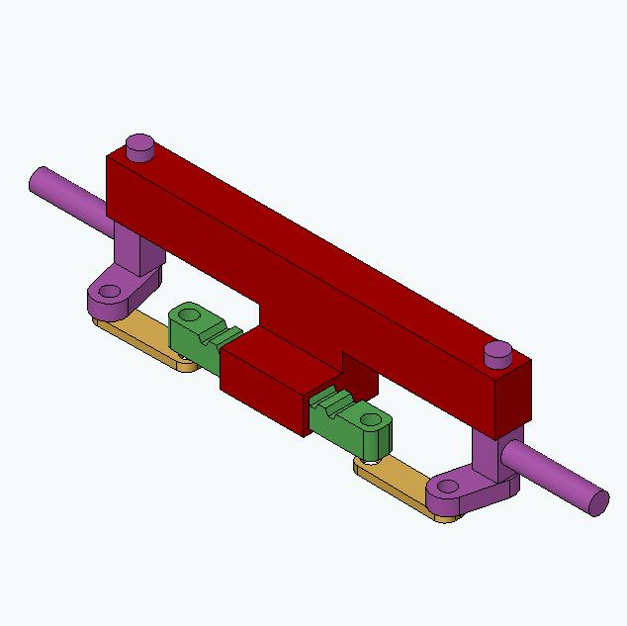

### Utilisation de méca 3D

#### Création des liaisons

• En réalisant un clic droit sur liaisons dans le menu Méca3d, ajouter les différentes liaisons. Pour cela :

* Sélectionner la liaison
* Sélectionner les 2 pièces puis cliquer sur suivant
* Sélectionner la contrainte (apparition d’un drapeau vert) et cliquer sur terminer.

#### Analyse et Calcul

* Cliquer droit sur Analyse puis clic sur graphe de structure. Vérifier ainsi que le graphe de structure est bien conforme à vos choix de modélisation.

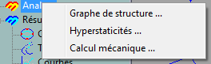

* Clic droit sur Analyse
* Sélectionner calcul mécanique
* Puis sur suivant.
* Dans la liste des liaisons, sélectionner la liaison entre l’arbre moteur et le bâti.
* Laisser à zéro la seconde liaison.
* Renseigner 1500 tr/min pour la vitesse de rotation.
* Renseigner 100 pour le nombre positions
* Renseigner 0,04 seconde pour un tour complet
* Lancer le calcul
* Cliquer sur fin.

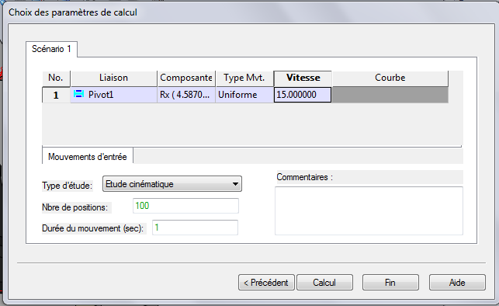

#### Simulation des mouvements

* Visualiser le résultat en simulant le fonctionnement de la pompe. Pour cela :
  + Clic droit sur résultats
  + Simulation …
  + « Play » pour lancer la simulation.

#### Courbes de trajectoires, vitesses et accélérations

* Plusieurs types d’affichages sont possibles.
* 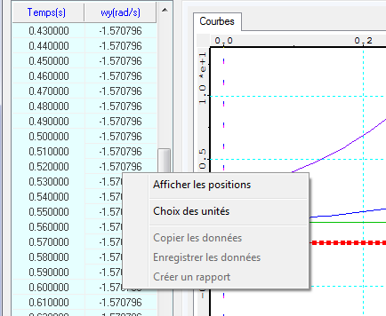Faire un clic droit sur Courbes
* Ajouter Simples
* La référence doit être l’ensemble fixe.
* Choisir de tracer la vitesse suivant l’axe de déplacement du piston.

#### Visualisation des courbes sur Excel

* Afficher les courbes dans Soldiworks
* Clic droit sur le tableau de points
* Créer un rapport
* Un fichier s’ouvre dans Internet Explorer
* Sélectionner les données à l’aide de la souris
* Copier les points
* Coller dans Excel
* Remplacer les points par des virgules.

• Au final on obtiendra les courbes suivantes pour un angle d’inclinaison de la liaison pivot pilote de 35°.

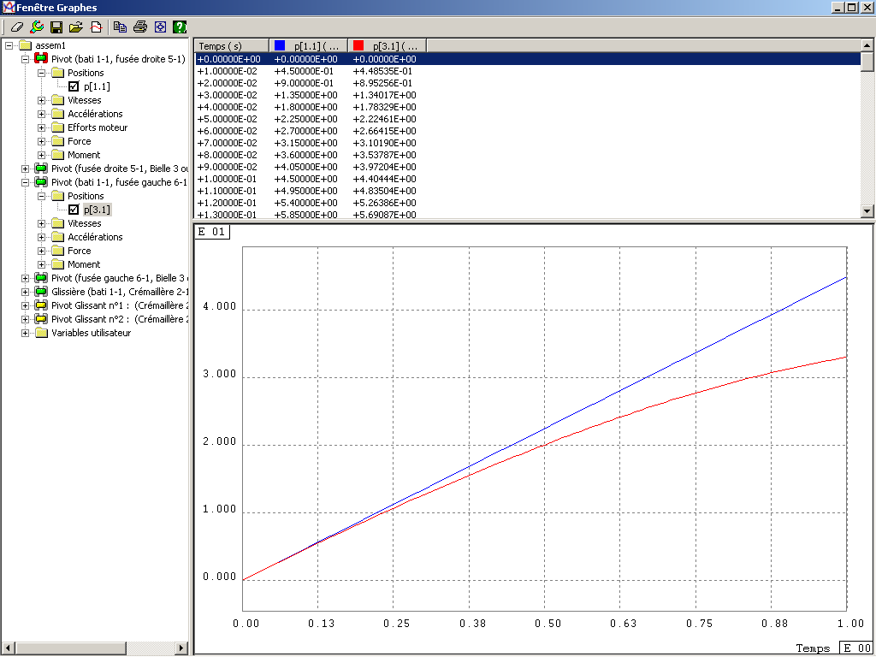

Il faudra imprimez ces courbes.

###### ✍**3** Expliquer sur la sortie imprimante :

###### Les valeurs en abscisse

###### Les valeurs en ordonnée

###### Où est la courbe de braquage de la roue droite

###### Où est la courbe de braquage de la roue gauche

###### Où est la valeur de 35° utilisée pour le calcul

### Évaluation de la géométrie du train avant

• Le but de ce paragraphe est de comparer l'évolution du braquage de la roue gauche voulue, c'est à dire celle générée par la formule trouvée à la question 2 avec celle obtenue par le système de bielles étudié avec SolidWorks.

• Lancez le logiciel EXCEL.

* Utiliser les valeurs obtenues sous Solidworks
* Utiliser les valeurs obtenues à l’aide de la question **1** et de la question **2**.

###### ✍**4** Mettre en place l’écart entre les résultats du calcul est les résultats obtenus à l’aide de Solidworks. Conclure !

# Étude de la suspension

• La figure ci-dessous représente un modèle cinématique plan de la suspension avant. Elle est de type Mac Pherson, constituée :

|  |  |
| --- | --- |
| * d'un triangle inférieur (2) lié au châssis (1) par deux rotules en A et B * d'une fusée (3) liée au triangle (2) par une rotule de centre C. L'ensemble (5) roue - moyeu - disque de frein est guidé dans la fusée par une liaison pivot réalisée au moyen d'un roulement spécifique à deux rangées de billes à contact oblique * d'une jambe (4) liée à la fusée par une liaison pivot glissant d'axe  faisant fonction de vérin et au châssis (1) par une liaison élastique à comportement de rotule de centre D | D  Jambe de force  C  Arbre de  transmission  Joint homocinétique  Sol  Chassis de la  voiture  Triangle  inférieur  A,B  y  x  Pneumatique  H  M  3  5  2  1  1  4  u  Axe de pivotement de la roue |

• L'axe de pivotement de la roue par rapport au châssis lors d'un braquage de la direction passe par D et C. La roue est en contact avec le sol en H.

• Le constructeur recherche la stabilité de la direction, c’est à dire que les roues restent droites lorsqu’on lâche le volant. Pour cela, il incline l'axe CD par rapport à la verticale et il déporte le point M (point d'intersection de l’axe CD avec le plan du sol) vers la droite.

###### ✍**4** Montrer que le poids de la voiture assure, dans ces conditions, la stabilité recherchée.

###### ✍**5** Indiquer quels inconvénients apparaissent lorsqu’on a une distance HM trop grande (on conserve la même inclinaison de DC et le point H vient en H') ? On suppose que les pièces sont redimensionnées pour ne pas casser.

D

Jambe de force

C

Arbre de

transmission

Joint homocinétique

Sol

Chassis de la

voiture

Triangle

inférieur

A,B

Pneumatique

H

M

3

5

2

1

1

4

u

Axe de pivotement de la roue

H'

Plus long

###### ✍**6** Analyser et donner votre avis sur les hypothèses qui ont été formulées au cours de ce TP et qui pourraient tempérer les bons résultats obtenus par le mécanisme étudié avec SolidWorks..